  ΕΛΛΗΝΙΚΗ ΔΗΜΟΚΡΑΤΙΑ  ΥΠΟΥΡΓΕΙΟ ΠΑΙΔΕΙΑΣ ΚΑΙ ΘΡΗΣΚΕΥΜΑΤΩΝ  -----  ΠΕΡΙΦΕΡΕΙΑΚΗ ΔΙΕΥΘΥΝΣΗ ΠΡΩΤΟΒΑΘΜΙΑΣ ΚΑΙ ΔΕΥΤΕΡΟΒΑΘΜΙΑΣ ΕΚΠΑΙΔΕΥΣΗΣ  ΚΡΗΤΗΣ  ΑΥΤΟΤΕΛΗΣ ΔΙΕΥΘΥΝΣΗ ΔΙΟΙΚΗΤΙΚΗΣ ΟΙΚΟΝΟΜΙΚΗΣ ΚΑΙ ΠΑΙΔΑΓΩΓΙΚΗΣ ΥΠΟΣΤΗΡΙΞΗΣ | ΔΕΛΤΙΟ ΤΥΠΟΥ
 | Ηράκλειο, 18-11-2019

Με μεγάλη επιτυχία ολοκληρώθηκαν οι εργασίες του Διεθνούς Συμποσίου, που οργανώθηκε την Πέμπτη 14 Νοεμβρίου 2019 από την ΠΔΕ Κρήτης στο πλαίσιο της συμμετοχής της στο Ευρωπαϊκό Έργο CRISSΗ2020.
Εκπαιδευτικοί από όλη την Ευρώπη παρουσίασαν την εμπειρία τους από την συμμετοχή τους στο καινοτόμο και πρωτοποριακό έργο CRISS για την απόκτηση και την πιστοποίηση της ψηφιακής δεξιότητας μαθητών πρωτοβάθμιας και δευτεροβάθμιας εκπαίδευσης, παρουσία της Υφυπουργού Παιδείας και Θρησκευμάτων Ζαχαράκη Σοφίας και του Περιφερειακού Διευθυντή Εκπαίδευσης Κρήτης Καρτσωνάκη Εμμανουήλ.
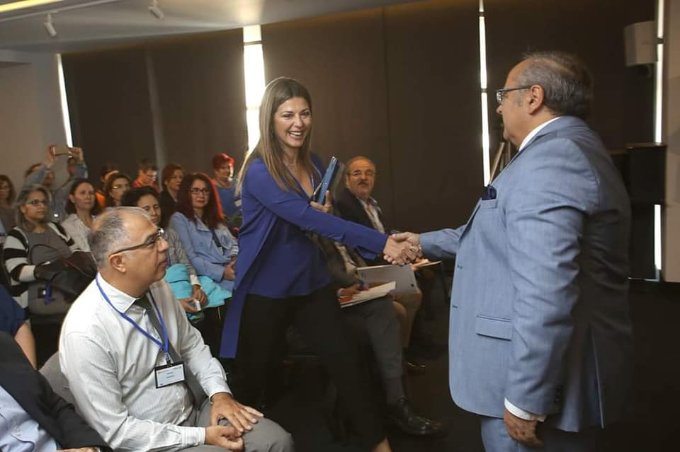
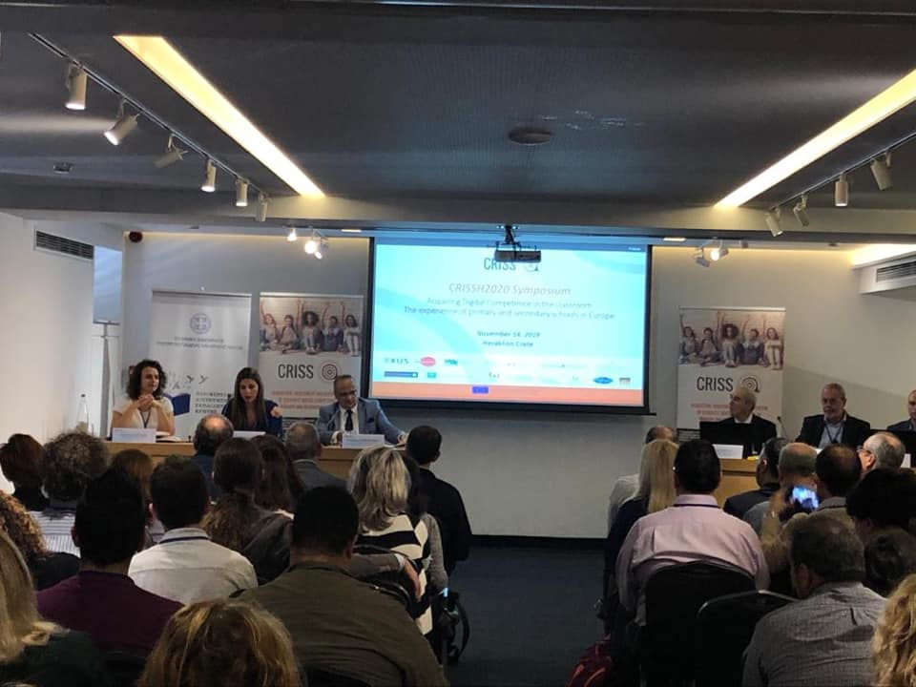

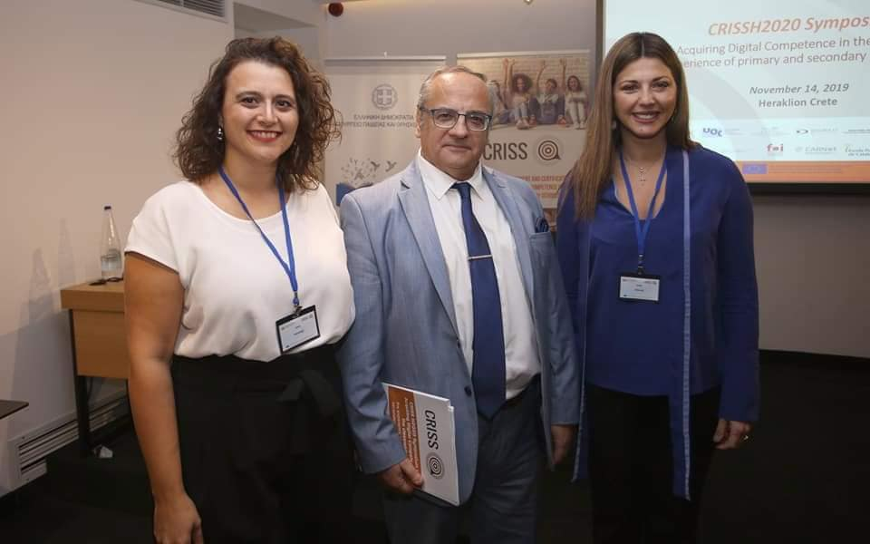
Στις εργασίες του Συμποσίου συμμετείχαν και συνέβαλλαν με τις εισηγήσεις τους στην επιτυχία του οι: Μανόλης Κατεβαίνης- Καθηγητής Επιστήμης Υπολογιστών, Πανεπιστήμιο Κρήτης, Νικόλαος Γραμμένος- Σύμβουλος Πληροφορικής, ΙΕΠ, Marcel Watelet, Project Officer of CRISS, Ευρωπαϊκή Επιτροπή και Airina Volungeviciene -immediate past President of the European Distance and E-Learning Network.
Εκτός από τον κύριο σκοπό της επίσκεψής της η Υφυπουργός είχε την ευκαιρία να επισκεφτεί μια σειρά Σχολείων των δύο βαθμίδων εκπαίδευσης, να δει και να εξετάσει επιτόπου καθημερινά αλλά και πάγια προβλήματα των σχολείων και των εκπαιδευτικών και να συμμετέχει σε συσκέψεις με στελέχη των δομών της ΠΔΕ Κρήτης όπου τέθηκαν τα ζητήματα που απασχολούν την εκπαιδευτική κοινότητα.
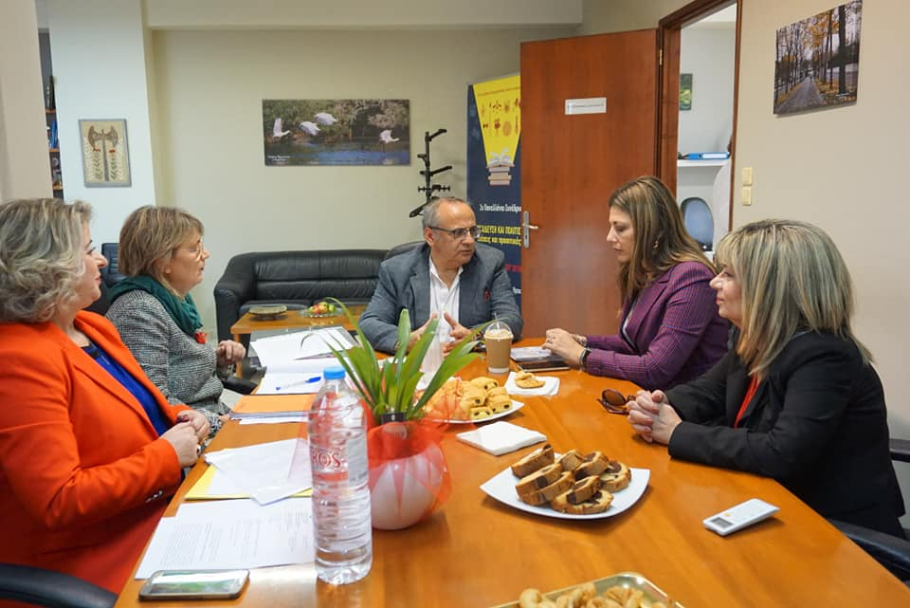
Τέλος, υπογράφηκε η παραχώρηση έκτασης του Πανεπιστημίου Κρήτης για την ανέγερση του Σχολείου Ευρωπαϊκής Παιδείας από τον Δήμο Ηρακλείου, το Πανεπιστήμιο Κρήτης και τις ΚΤ.ΥΠ. παρουσία της Υφυπουργού.
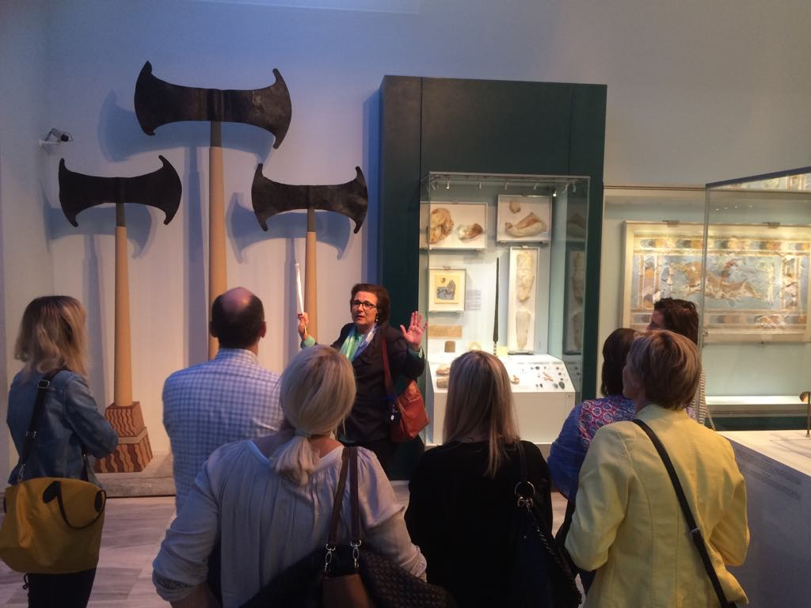
Οι ξένοι εταίροι ξεναγήθηκαν μετά την ολοκλήρωση του συμποσίου στο αρχαιολογικό μουσείο Ηρακλείου καθώς και στον αρχαιολογικό χώρο της Κνωσού από την ξεναγό κ. Σφακάκη Αθηνά.

